**Лабораторная работа №3**

**Использование осциллографа для измерений**

Описание осциллографа. Лицевая панель осциллографа.

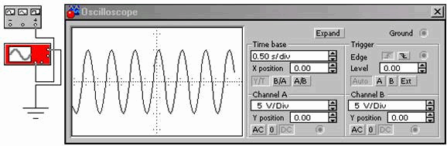

Осциллограф имеет два канала ( Channel) А и В с раздельной регулировкой смещения по вертикали (Yposition). Выбор режима по входу осуществляется нажатием кнопок **AC**, **0**, **DC**. Режим AC предназначен для наблюдения только сигналов переменного тока (режим “закрытого входа”, поскольку на входе усилителя осциллографа включается разделительный конденсатор). В режиме 0входной зажим замыкается на землю. В режиме DC (по умолчанию) можно производить осциллографические измерения как постоянного, так и переменного тока (режим “открытого входа”, поскольку входной сигнал поступает на вход вертикального усилителя непосредственно).

Режим развертки выбирается кнопками **Y/T**, **B/A**, **A/B**. В режиме Y/T (обычный режим, включен по умолчанию) реализуется следующий режим развертки : по вертикали – напряжение сигнала, по горизонтали – время; в режиме B/A : по вертикали – сигнал канала В, по горизонтали – сигнал канала А в режиме A/B: по вертикали - сигнал канала А, по горизонтали – сигнал канала В.

В режиме развертки Y/T длительность развертки ( Timebase) может быть задана в диапазоне от 0,1 нс/дел (ns/div ) до 1 с/дел ( s/div) с возможностью установки смещения в тех же единицах по горизонтали, то есть по оси X ( X position).

В режиме Y/T предусмотрен также ждущий режим Trigger с запуском развертки ( Edge ) по переднему или заднему фронту запускающего сигнала при регулируемом уровне (Level ) запуска, а также в режиме Auto, от канала А, от канала В или от внешнего источника (Ext), подключаемого к зажиму в блоке управления (Trigger). Названные режимы запуска развертки выбираются кнопками : **AUTO**, **A**, **B**, **EXT**.

Можно установить режим однократной развертки через системное меню *Analysis*, опция *Analysis Options* на закладке *Instruments* установить флаг *“Pause after each screen”.* Для режима непрерывной развертки – выключить флаг “Pause after each screen”. В программе EWB по умолчанию стоит режим непрерывной развертки.

Соединительным проводам можно задать цвет. Выделив нужный провод, щелкните правой кнопкой мыши и из появившегося контекстного меню выберите пункт *Wire Properties* (Свойство проводов), задайте цвет.

Заземление осциллографа осуществляется с помощью клеммы **Ground** в правом верхнем углу прибора.

При нажатии на кнопку **Expand** лицевая панель осциллографа существенно меняется:

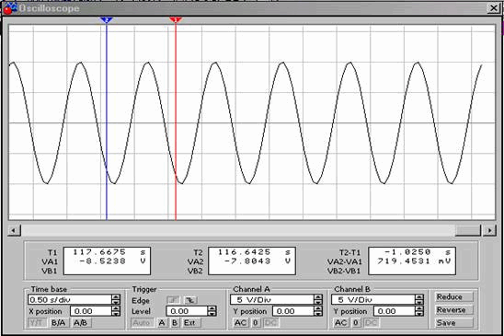

Лицевая панель осциллографа в режиме EXPAND

Увеличивается размер экрана, появляется возможность прокрутки изображения по горизонтали и его сканирования с помощью вертикальных визирных линий (синего и красного цвета), которые за ушки можно установить в любое место экрана, при этом в индикаторных окошках под экраном приводятся результаты измерения напряжения, временных интервалов и их приращений (между визирными линиями).

Изображение можно инвертировать нажатием кнопки **Reverse** и записать данные в файл нажатием кнопки **Save**. Возврат к исходному состоянию осциллографа – нажатием кнопки **Reduce.**

Получение эллипса.

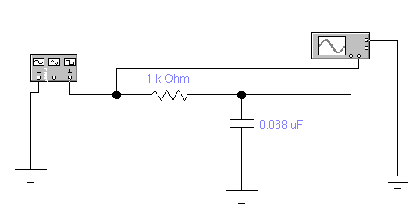

**Содержание лабораторной работы/**

**1. Подготовка к измерениям**

1.1. Запустить программу EWB.

1.2. Из панели контрольно-измерительных приборов (Instruments) выбрать осциллограф  и разместить его на рабочее поле.

1.3. Установить режим однократной развертки - “Pause after each screen”.

1.4. Подключить источник  (библиотека компонентов Sources) и собрать схему рис.1. с параметрами согласно заданному варианту (табл.1.)

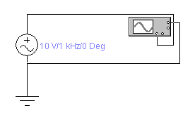

Рис.1. Схема измерения осциллографом

Установите параметры исследуемого сигнала на генераторе сигналов согласно варианта в таблице 1.

Таблица 1

|  |  |  |  |
| --- | --- | --- | --- |
| № Варианта | Нач.фаз | Частота, кГц | Амплитуда, В |
| 1 | 0 | 1 | 5 |
| 2 | 0 | 5 | 2 |
| 3 | 0 | 10 | 6 |
| 4 | 0 | 20 | 4 |
| 5 | 0 | 50 | 3 |
| 6 | 0 | 100 | 1 |

1.5. Двойным щелчком на значок осциллографа увеличить его размер. Запустить демонстрацию работы схемы нажав на 1 в правом верхнем углу. После появления развертки на экране осциллографа остановить работу схемы нажав на «PAUSE». Увеличить размер экрана кнопкой «EXPAND»/

**2. Измерение амплитуды и частоты сигнала методом калиброванной шкалы**.

2.1. Измерить амплитуду импульсов по цене деления шкалы соответствующего канала осциллографа рис.2.

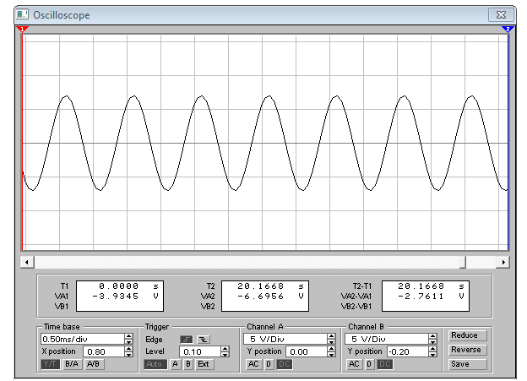

Рис.2. Вид калиброванной шкалы осциллографа

Амплитуда определяется как половина размаха изображения синусоиды:

Где N =В/дел – показания аттенюатора осциллографа,

*l* – число делений размаха сигнала (десятые доли деления отсчитываются «на глаз).

2.2. Измерить частоту сигнала. Для этого по изображению экрана определяется период колебаний сигнала по формуле:

Где N – показания окна развертки сигнала в мкс/дел.

*l-* расстояние в делениях между точками с одинаковой амплитудой.

Зная период можно легко определить частоту сигнала.

**3. Измерение амплитуды и частоты сигнала методом курсорных измерений**.

3.1. Измерение амплитуды сигнала измерений с помощью курсора. Захватив мышкой курсор (синий или красный) подвести его на максимальное (амплитудное) значение изображения сигнала и в соответствующем окне появится значение амплитуды сигнала рис.2.

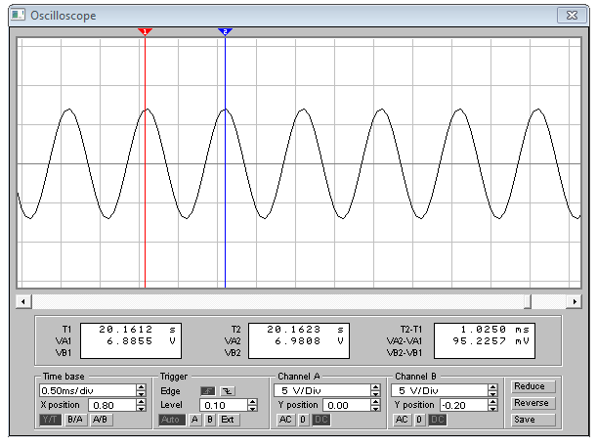

Рис.2 Вид курсорных меток на экране осциллографа

3.2. Измерение частоты проводится двумя курсорами, установленными на одинаковые значения напряжения. В соответствующем окне появляется разность по времени, что соответствует периоду синусоидального сигнала.

По результатам измерений заполнить таблицу 2 и оценить погрешность измерений амплитуды и частоты.

Таблица 2

|  |  |  |
| --- | --- | --- |
| Метод | Измерения амплитуды, В | Измерения частоты, кГц |
| Калиброванных меток |  |  |
| Курсорные измерения |  |  |
| Абсолютная  погрешность |  |  |
| Относительная погрешность |  |  |

**4. Измерение частоты методом сравнения (метод фигур Лиссажу)**.

Измерение частоты с помощью осциллографов производится путем сравнения измеряемой частоты с эталонной частотой образцового генератора. Практическое применение среди осциллографических методов нашли: метод фигур Лиссажу и метод круговой развертки.

Измерение частоты с помощью фигур Лиссажу заключается в том, что на входы горизонтального X и вертикального Y каналов отклоняющей системы подается напряжение измеряемой fx и образцовой f~~0~~ частот. При этом на экране осциллографа наблюдается фигура, которая остается неподвижной, если отношение частот равно отношению целых чисел и носит название «фигуры Лиссажу». В случае неравенства частот на экране возникают сложные фигуры и данным методом определения частоты не пользуются.

Для определения соотношения между частотами мысленно пересекают получившуюся фигуру взаимно перпендикулярными прямыми, но не проходящими через ее узлы и подсчитывают максимально возможное число пересечений фигуры с вертикальной осью nв и с горизонтальной осью nг. Из правила Лиссажу следует nг/nв= fх /f0. Если f0 известна, то fx легко определить из пропорции: fx = f0 (nг/ nв).

Вид фигуры Лиссажу зависит не только от соотношения частот, но и от фазовых соотношений между сигналами.

4.1. Для этого метода необходимо иметь два генератора: один эталонный генератор, второй, частоту которого нужно измерить. Собрать схему для наблюдений фигур Лиссажу (рис.3).



Ртс.3. Схема для наблюдений фигур Лиссажу.

В качестве эталонного генератора используется функциональный генератор. Выставить на эталонном генераторе частоту и амплитуду согласно своему варианту (таб.1). На генераторе, частоту которого надо определить выставить такую же амплитуду сигнала. Режим развертки в положение «А/В». Изменяя частоту этого генератора в соотношениях указанных в таблице 3 зарисовать полученные фигуры Лиссажу. Убедиться в справедливости формулы (1).

Таблица 3

|  |  |  |  |  |  |  |  |
| --- | --- | --- | --- | --- | --- | --- | --- |
| Отношение  частот | 0,25 | 0,5 | 1 | 2 | 3 | 4 | 5 |
| Рис.  Фигуры  Лиссажу |  |  |  |  |  |  |  |
| Отнош.  Частот  По формуле |  |  |  |  |  |  |  |

**5. Измерение разности фаз синусоидальных сигналов.**

5.1. Для измерения разности фаз методом курсорных измерений собрать схему на рис. 4.

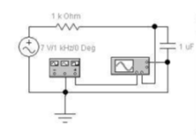

Рис.4. Схема включения приборов для измерения сдвига фаз.

В режиме непрерывной развертки (Y/T) получить на экране две синусоиды одной частоты сдвинутых по фазе за счет фазосдвигающей RC цепочки. С помощью курсорных меток, расположенных на соседних амплитудах двух синусоид определить временной сдвиг между ними Δt. Таким же образом можно найти период колебаний сигнала T. Разность фаз будет определяться по формуле:

5.2. Для измерения разности сдвига фаз методом фигуры Лиссажу перевести осциллограф в режим (А/В). На экране получится фигура Лиссажу в виде эллипса. Выполнив измерения расстояний показанных на рис. в делениях или в мм можно определить разность фаз.

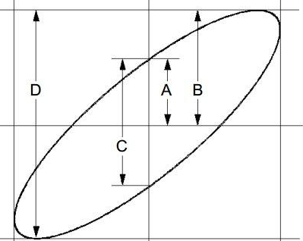

Разность фаз определяется по формуле:

Выполнить измерения при значениях емкости, указанных в таблице 4 и заполнить всю таблицу.

Таблица 4

|  |  |  |  |  |  |  |  |  |
| --- | --- | --- | --- | --- | --- | --- | --- | --- |
| С, нФ | | 1000 | 500 | 200 | 100 | 50 | 20 | 10 |
| Y/T | Δt |  |  |  |  |  |  |  |
| Разность  фаз |  |  |  |  |  |  |  |
| B/A | h |  |  |  |  |  |  |  |
| H |  |  |  |  |  |  |  |
| Погрешность | |  |  |  |  |  |  |  |

Контрольные вопросы:

1. Что такое амплитуда сигнала?

2. Какие методы измерения амплитуды Вы знаете?

3. В чем заключается метод калиброванной шкалы?

4. Какие преимущества и недостатки имеет метод калиброванной шкалы

5. Как определяется частота сигнала методом калиброванной шкалы.

6. Какие преимущества и недостатки имеет курсорный метод?

7. Какие виды осциллографических разверток применяются

в лабораторной работе? Охарактеризуйте их.

8. Поясните сущность коэффициента развертки осциллографа.

9. Что такое фигуры Лиссажу?

10. От чего зависит вид фигуры Лиссажу?

11. Наблюдаются ли фигуры Лиссажу при существенно различных периодах колебаний?

12. Что называется фазовым сдвигом?

13. В каких единицах измеряется фазовый сдвиг?

14. Какие приемы и способы используются для измерения фазового сдвига?

15. Как можно определить сдвиг фаз по фигуре Лиссажу?

16. Записать формулу для определения фазового сдвига с помощью эллипса.